Ci vuole un fiore (You need a flower)
Print (or write out) the activities on the next pages. Activities get harder with each page just try as many of the pages as you can. Afterwards, see how many words you can remember, revise and try to learn the new vocabulary.

For Year 1 and 2 pupils: Try the activities on pages 1 and 2.
For Year 3 and 4 pupils: Try the activities on pages 1 to 3.
For Year 5 and 6 pupils: Try the activity on pages 1 to 4.

- Listen to the song on the following link, colour in the pictures and translate the name from Italian to English. This is a well-known Italian song that celebrates all that is needed from nature to make a table.

https://www.youtube.com/watch?v=3V8BGUmJ1ng
Remember: per fare = to make; ci vuole = you need

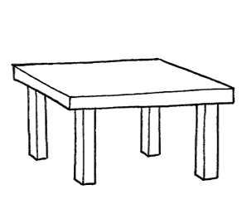  il tavolo | 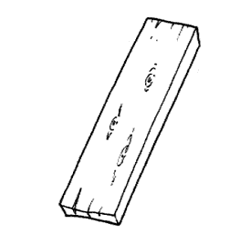  il legno | 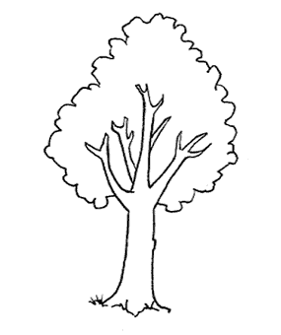  l’albero | 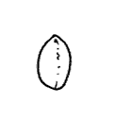  il seme
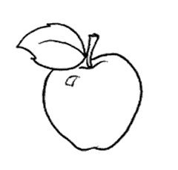  il frutto |   il fiore | 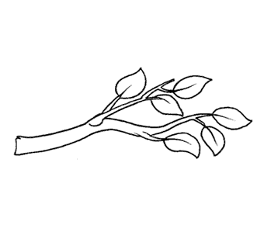  il ramo | 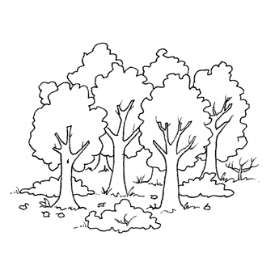  il bosco
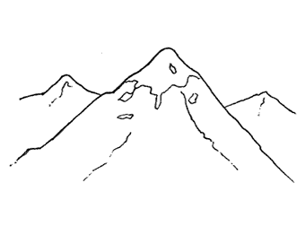  il monte | 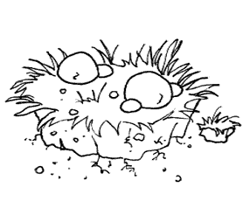  la terra

- Word Search: find the names of objects related to the song in this grid in any direction

m | c | z | a | l | b | e | r | o | r
a | o | o | c | c | f | u | h | b | r
t | h | n | j | h | r | y | z | k | a
a | b | s | t | h | u | e | e | q | m
v | o | e | k | e | t | k | s | o | o
o | s | m | t | i | t | q | n | e | f
l | c | e | e | e | o | g | r | p | c
o | o | l | r | x | e | o | g | u | j
h | x | q | r | l | i | q | l | c | o
s | x | v | a | f | a | o | x | l | r

- Read the words to the song in columns below and fill in the words represented by a picture.
Per fare un  ci vuole il  per fare il  ci vuole l'  per fare l'  ci vuole il  per fare il  ci vuole il  per fare il  ci vuole un  ci vuole un  ci vuole un  per fare un  ci vuole un . | Per fare un  ci vuole un  per fare il  ci vuole l'  per fare l'  ci vuole il  per fare il  ci vuole il  per fare il  ci vuol la  per far la  ci vuole un  per fare tutto  ci vuole un . | Per fare un  ci vuole il  per fare il  ci vuole l'  per fare l'  ci vuole il  per fare il  ci vuole il  per fare il  ci vuole un  ci vuole un  ci vuole un  per fare tutto  ci vuole un .

- Cut out the squares and glue them into your note book in the correct order. Then rearrange the phases underneath the pictures so that the letters are unscrambled.

1  reP eraf nu olovat | 2  ic elouv li ongel  rep eraf li ongel | 3  ic elouv orebla'l  rep eraf orebla'l | 4  ic elouv li emes  rep eraf li emes

5  ic elouv li otturf  rep eraf li otturf | 6  ic elouv nu eroif  rep eraf nu eroif | 7  ic elouv nu omar  rep eraf li omar | 8  ic elouv orebla'l  rep eraf orebla'l

9  ic elouv li ocsob  rep eraf li ocsob | 10  ic elouv li etnom  rep eraf li etnom | 11  ic louv al arret  rep raf al arret | Le cose di ogni giorno  raccontano segreti  a chi le sa guardare  ed ascoltare.

- Now listen to the song again and sing-along!
https://www.youtube.com/watch?v=3V8BGUmJ1ng

